FORMATO EIA-FEA-007
INFORME TÉCNICO DE INSPECCIÓN AL SITIO DE DESARROLLO DEL PROYECTO

Proyecto: | LOTIFICACIÓN CORRUGADO.
Categoría: | I
Promotor: | DOMÍNGO ABDIEL MORRISON GÓMEZ.
Representante Legal:
Ubicación: | Provincia de Bocas del Toro, distrito de Changuinola, corregimiento de Changuinola (Finca #06).
Expediente No.: | DRBT-I-F-14-2019.
Fecha de la inspección: | Martes, 6 de Agosto de 2019.
Fecha del Informe: | Jueves, 8 de Agosto de 2019.
Participantes: | Nombre | Cargo
Participantes: | Génesis Montenegro | Técnico evaluador (MiAMBIENTE-Bocas del Toro).
Participantes: | Mario Adames | Asesor Legal (MiAMBIENTE – Bocas del Toro).
Participantes: | Domingo Morrison | Promotor.

- OBJETIVOS:
- Verificar las características del área del proyecto, tomando como referencia la información presentada en el Estudio de Impacto Ambiental denominado: “LOTIFICACIÓN CORRUGADO”.
- Verificar si el proyecto generar impactos ambientales negativos no significativos.
- Verificar las coordenadas del polígono del proyecto.

- DESCRIPCIÓN GENERAL DEL PROYECTO:
El Proyecto consiste en la construcción de una pequeña lotificación, donde se establecerán quince (15) lotes para la posterior construcción de una vivienda en cada lote; y donde cada una contará con sala-comedor, cocina, desayunador, lavandería, dos o tres recámaras con closet, uno o dos servicios sanitarios completos, un portal y un área de garaje para un estacionamiento de automóvil. Además se contempla tinaqueras para el depósito de la basura. El área de los lotes cubrirá aproximadamente 4,887.52 m². Adicionalmente se construirá una calle de 143.936 m² de longitud y que corresponden a un ancho de rodadura de 8.00 m, cuya área total de construcción de calle es de 1,151.49 m². El área total del Proyecto (15 lotes y calle) es de 6, 039.01 m²

- DESARROLLO DE LA INSPECCIÓN TÉCNICA:
Se coordinó la inspección con el Promotor, para el día martes, 6 de agosto de 2019, a las 2:00 p.m., partiendo desde el área donde se pretende construir el Proyecto.

La inspección inició a las 2:00 pm y finalizó a las 2:30 pm, se verificó la ubicación del proyecto, se hicieron capturas fotografías y se procedió a consultarle al Promotor algunos datos del Proyecto.

- Ambiente Físico:
El área del proyecto se encuentra rellenado con material pétreo, la topografía es plana, no existe fuentes de aguas, se encuentra al frente de la carretera del poblado conocido como Corrugado.

- Ambiente Biológico
En el sitio no existe cobertura vegetal y no existe recurso biológico que proteger.

- Ambiente Socioeconómico
Los sitios colindantes del proyecto presentan uso residencial.

- OBSERVACIÓN:
- Cerca al proyecto se ubican residencias y a un costado del terreno, residencias que han sido invadidas para el reasentamiento informal.

- IMÁGENES:

Coordenada de ubicación UTM (WGS-84): | Imagen tomada en el sitio.
333607027 m E  1047144.95 m N | 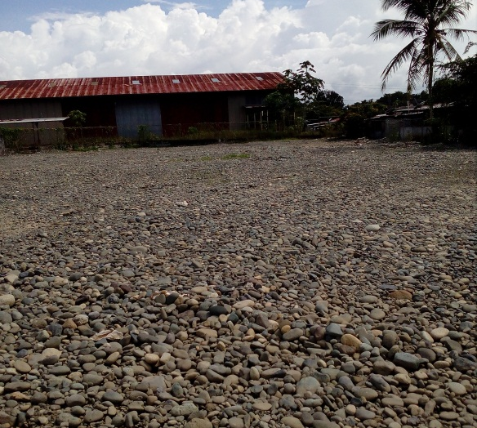  Fig. No.1: Vista del sitio del proyecto

- CONCLUSIONES:
- Se comprobó que las características y la descripción del área del proyecto según el EsIA cumplen con lo observado en la inspección.
- El proyecto generar impactos ambientales negativos no significativos.
- Se comprobó la ubicación del Proyecto.

- RECOMENDACIÓN:

- Aprobar el Estudio de Impacto Ambiental.

Elaborado por:

ING. GÉNESIS MONTENEGRO
Técnica de la Sección de Evaluación de Estudios de Impacto Ambiental.

Revisado por:
________________________
TÉC. JORGE LUIS GUERRA BONILLA
Director Regional Encargado
MiAMBIENTE- BOCAS DEL TORO

JLGB/YA/gm

